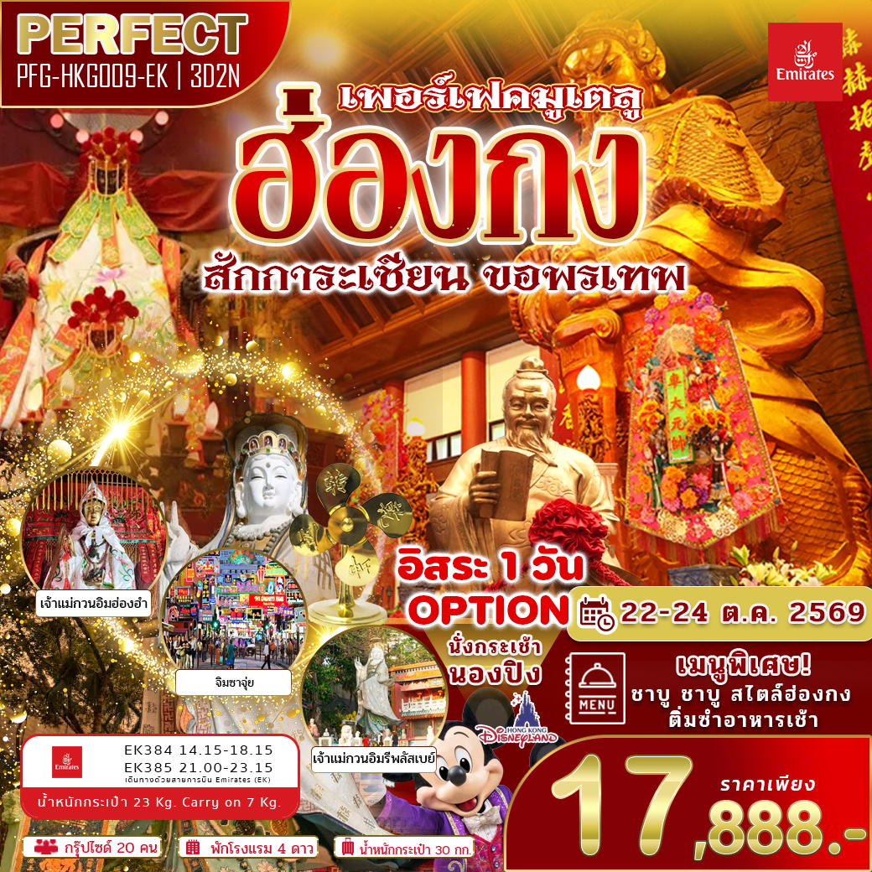

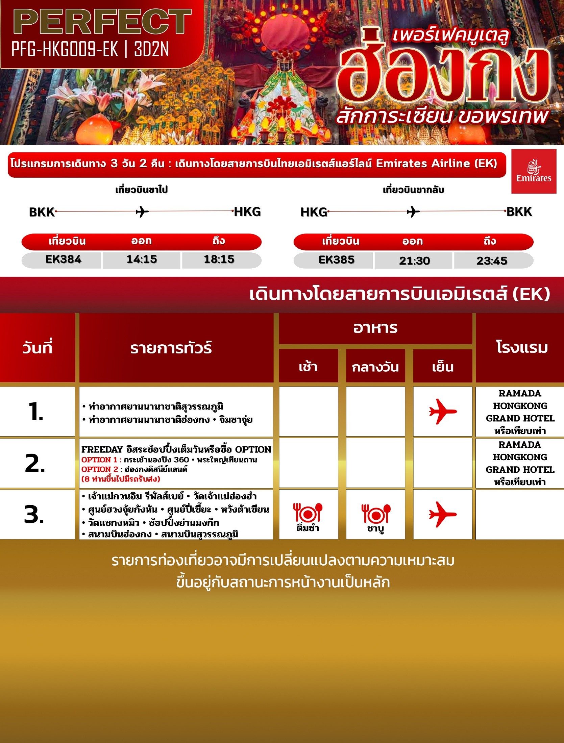
อัตราค่าเดินทาง
PERFECT PFG-HKG009-EK 3D2N
วันเดินทาง | ขนาดกรุ๊ป | ราคาผู้ใหญ่ | เด็กมีเตียง | เด็กไม่มีเตียง | เด็กอายุต่ำกว่า 2 ปี | พักเดี่ยว
22-24 ต.ค. 69 | 20 | 17,888 | 17,888 | 17,888 | 10,000 | 5,000

*** กิจกรรมต่างๆ ในแต่ละสถานที่อาจมีการเปลี่ยนแปลงสถานที่ทำกิจกรรมได้ตามความเหมาะสม โดยมิได้แจ้ง
ราคาไม่รวมค่าทิปมัคคุเทศก์ท้องถิ่น คนขับรถท้องถิ่น ตามธรรมเนียม ท่านละ 1,500 บาท/ท่าน/ทริป สำหรับหัวหน้าทัวร์จากเมืองไทย (ตามความพึงพอใจในการบริการ)
ราคาทัวร์ไม่รวมค่าทิปมัคคุเทศก์ท้องถิ่น พนักงานขับรถ
1,500 บาท/ลูกค้า 1 ท่าน ชำระที่สนามบินในวันเดินทาง
ในส่วนของหัวหน้าทัวร์ แล้วแต่ความพึงพอใจของท่าน

โปรดอ่านอย่างละเอียด:
- เนื่องจากห้องพักของโรงแรมในฮ่องกงนั้น มีห้องพักประเภท DOUBLE BED (DBL) ค่อนข้างจำกัด หากลูกค้ามีความประสงค์จะพักห้องประเภทนี้ กรุณาแจ้งเจ้าหน้าที่ล่วงหน้าก่อนทำการจองเท่านั้น
- บริษัทฯ จะยึดประเภทห้องพักตามใบจองจากบริษัทเอเจนซี่ที่ท่านทำการจองทัวร์มาเท่านั้น หากมีการปรับเปลี่ยนห้องพักในระยะเวลาใกล้วันเดินทาง บริษัทฯ ขอสงวนสิทธิ์เปลี่ยนแปลงประเภทห้องพัก หรือเรียกเก็บค่าใช้จ่ายเพิ่มเติม
- โรงแรมที่ระบุในรายการทัวร์เป็นเพียงโรงแรมที่นำเสนอเบื้องต้นเท่านั้น ซึ่งอาจจะมีการเปลี่ยนแปลง แต่โรงแรมที่เข้าพักจะเป็นระดับเดียวกันเท่านั้น ตามมาตรฐานโรงแรมประเทศนั้นๆ
- หากเป็นเที่ยวบินแบบเหมาลำ (Charter Flight) กรณียกเลิกการเดินทางไม่สามารถคืนค่าตั๋วเครื่องบินได้ทุกกรณี
- ข้อความสำคัญ! พาสปอร์ตต้องมีอายุการใช้งาน ไม่ต่ำกว่า 6 เดือน นับจากวันที่เดินทางกลับเข้าประเทศไทย และมีหน้าว่างสำหรับลงตราประทับวีซ่า และประทับตราเข้า-ออกประเทศ อย่างน้อย 2 หน้าเต็ม
- จองทัวร์พร้อมชำระเงินมัดจำ 10,000 บาท / ลูกทัวร์ 1 ท่าน ก่อนการเดินทางอย่างน้อย 21 วัน มิเช่นนั้นจะถูกยกเลิกการจองโดยอัตโนมัติ (ช่วงวันหยุดยาวหรือวันหยุดนักขัตฤกษ์ ควรชำระก่อนเดินทางไม่น้อยกว่า 30 วัน)
- ในกรณีที่มีเด็กอายุต่ำกว่า 18 ปี ซึ่งไม่ได้เดินทางกับพ่อแม่ จำเป็นต้องเอกสาร หนังสือยินยอมให้เดินทางจาก สำนักงานเขต และสูติบัตร
- โปรแกรมนี้มีการเข้าร้านรัฐบาล 2 ร้าน *หากลูกค้าไม่มีความประสงค์จะเข้าร้านของทางรัฐบาล หรือท่านต้องการแยกตัวออกจากคณะ ณ วันที่มีการเข้าร้านรัฐบาล ทางบริษัทฯ ขอสงวนสิทธิ์ในการเรียกเก็บค่าใช้จ่ายที่เกิดขึ้นจากท่านเป็น จำนวนเงิน 500 HKG/ท่าน/ร้าน*
** บริษัทจะถือว่าท่านรับทราบและยอมรับเงื่อนไขดังกล่าวแล้ว **

11.00 น. คณะพร้อมกันที่ สนามบินสุวรรณภูมิชั้น 4 เคาน์เตอร์สายการบิน EMIRATES (EK) โดยมี เจ้าหน้าที่บริษัทฯ คอยต้อนรับและอํานวยความสะดวก พร้อมแนะนําข้อมูล ในการเดินทางให้แก่ท่าน
วันที่ 1 : ท่าอากาศยานนานาชาติสุวรรณภูมิ – ท่าอากาศยานนานาชาติเช็คแลปก็อก ฮ่องกง - จิมซาจุ่ย
อาหาร (-/-/-) : Ramada Hongkong Grand Hotel หรือเทียบเท่า
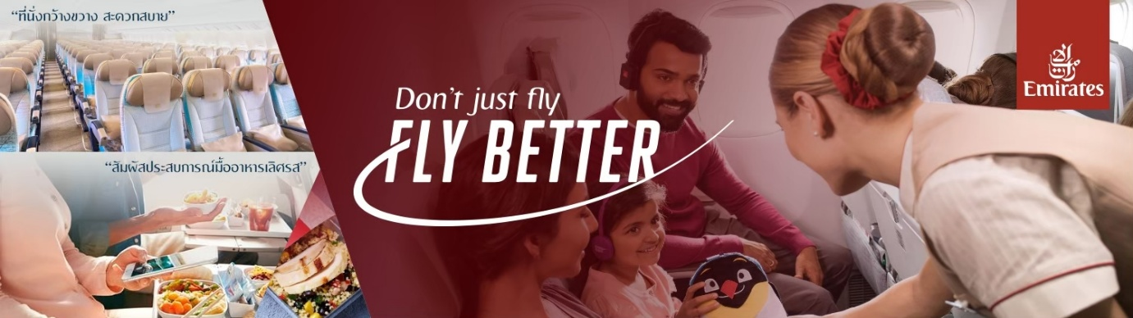
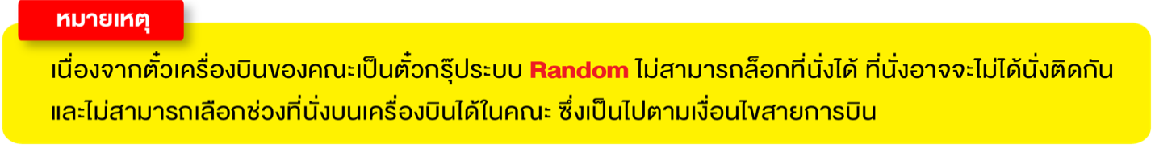
14.15 น. ออกเดินทางสู่ เมืองฮ่องกง เขตปกครองพิเศษประเทศจีน โดยเที่ยวบินที่ EK384 ใช้เวลาเดินทางประมาณ 2 ชั่วโมง 50 นาที
18.15 น. เดินทางถึง สนามบินเช็กแลปก๊อก เขตบริหารพิเศษฮ่องกง (เวลาท้องถิ่นที่ฮ่องกง เร็วกว่าประเทศไทย 1 ชั่วโมง กรุณาปรับเวลาของท่านเพื่อความสะดวกในการนัดหมาย) ผ่านขั้นตอนการตรวจคนเข้าเมืองและตรวจรับสัมภาระ
จากนั้น นำท่านเข้าเช็คอินที่พัก และให้อิสระช้อปปิ้งกับท่าน ที่แหล่งช้อปปิ้งย่าน จิมซาจุ่ย มีร้านขายของทั้งเครื่องหนัง เครื่องกีฬาเครื่องใช้ไฟฟ้ากล้องถ่ายรูป และสินค้าแบบที่เป็นของพื้นเมืองฮ่องกงอยู่ด้วย ซึ่งตามซอกตึกอันซับซ้อนมากมายนั้น ยังมี SHOPPING COMPLEX ขนาดใหญ่อย่าง OCEAN TERMINAL ซึ่งประกอบไปด้วยห้างสรรพสินค้าเรียงรายกัน และมีทางเชื่อมติดต่อสามารถเดินทะลุถึงกันได้ มีแบรนด์หรูระดับHI-END มากมายให้ได้เลือกซื้อ ไม่ว่าจะเป็น COACH, LONGCHAMP, LOUIS VUITTON, HEMES, PRADA,GIORDANO,BOSSINI และอีกมากมาย หรือจะไปช้อปปิ้งที่ K11 Musea ห้างหรูริมอ่าววิกตอเรียแลนด์มาร์กแห่งใหม่ของฮ่องกง ซึ่งสามารถช้อปปิ้งและชมงานศิลปะที่อยู่ภายในไปพร้อมกัน
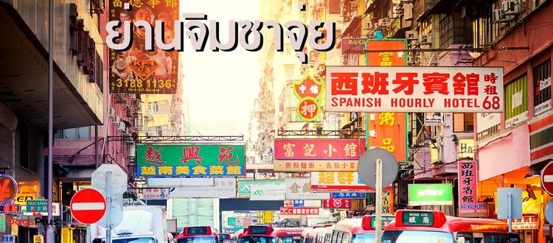
เย็น อิสระอาหารเย็น ตามอัธยาศัย เพื่อความสะดวกในการท่องเที่ยว
ที่พัก RAMADA HONGKONG GRAND HOTEL หรือเทียบเท่า
วันที่ 2 : FREEDAY อิสระช้อปปิ้งเต็มวันหรือซื้อ OPTION
OPTION 1 : กระเช้านองปิง 360 • พระใหญ่เทียนถาน
OPTION 2 : ฮ่องกงดิสนีย์แลนด์
(8 ท่านขึ้นไปมีรถรับส่ง)
อาหาร (-/-/-) : Ramada Hongkong Grand Hotel หรือเทียบเท่า
เช้า อิสระอาหารเช้าตามอัธยาศัย
FREE DAY อิสระชอปปิ้ง หรือเลือกซื้อ OPTIONS เสริม จากบริษัท อิสระให้ทุกท่านชอปปิ้งตามอัธยาศัย
แบบไม่จำกัดเวลาและสนุกกับการเลือกซื้อของฝาก และของที่ระลึก

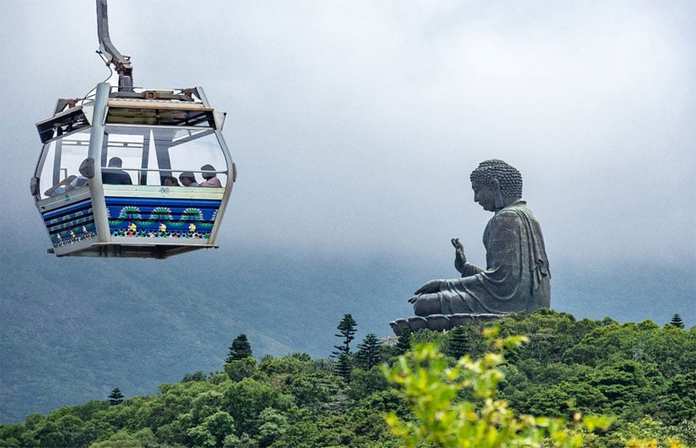
OPTION 1 : กระเช้านองปิง 360
(Standard Cabin) – พระใหญ่เทียนถาน

**ราคาสำหรับ 8 ท่านขึ้นไป รวมรถรับส่ง**
** ยกเว้นช่วงเดินทางที่ตรงกับวัดหยุด เทศกาลต่างๆ
กรุณาเช็คราคากับเจ้าหน้าที่อีกครั้ง

ราคาท่านละ 2,000 บาท/ท่าน

นำท่านเช็คอิน เกาะลันเตา ซึ่งถือได้ว่าเป็นแหล่งท่องเที่ยวอันมีเอกลักษณ์ระดับโลกของฮ่องกง และท่านจะได้สัมผัสกับประสบการณ์ที่น่าตื่นตาตื่นใจจาก กระเช้าลอยฟ้านองปิง (NGONG PING SKYRAIL 360) เส้นทางการท่องเที่ยวบนรถกระเช้าเคเบิล ที่สามารถชมทัศนียภาพอันงดงามได้แบบพาโนรามา ในมุมกว้างถึง 360 องศา เชื่อมจากใจกลางเมืองตุงชุง ถึงหมู่บ้านวัฒนธรรมนองปิง บนเกาะลันเตา ระยะทางกว่า 5.7 กิโลเมตรจากบนกระเช้า ท่านจะได้ชมทัศนียภาพอันงดงามของสนามบินนานาชาติฮ่องกง ทิวทัศน์เหนือท้องทะเลของทะเลจีนใต้ ชมวิวของเนินเขาอันเขียวขจี น้ำตก ลำธาร และป่าอันเขียวชอุ่มของอุทยานบนเกาะลันเตาเหนือ
นำท่าน ไปสักการะ พระใหญ่เกาะลันเตา หรือ พระพุทธรูปเทียนถาน (TIAN TAN BUDDHA STATUE) ที่ตั้งตระหง่านอยู่บริเวณริมหน้าผา เป็นพระพุทธรูปทองสัมฤทธิ์กลางแจ้งที่ใหญ่ที่สุดในโลก องค์พระทำขึ้นจากการเชื่อมแผ่นทองสัมฤทธิ์กว่า 200 แผ่น เข้าด้วยกัน น้ำหนักรวม 250 ตัน และสูง 34 เมตร หันพระพักตร์ไปทางด้านทะเลจีนไต้ และมองอย่างสงบลงมายังหุบเขาและโขดหินเบื้องล่างซึ่ง และเชิญท่านอิสระตามอัธยาศัย ลิ้มลองความอร่อยของ อาหารจีนต้นตำรับเมนู อาหารตะวันตกชั้นเลิศ หรือจะนั่งจิบกาแฟเอ็กซ์เพรสโซ่อันหอมกรุ่น จากร้านอาหารและร้านค้าคาเฟ่ในหมู่บ้านนองปิง หรือบางท่านอาจจะเลือกซื้อของขวัญของที่ระลึกจากหมู่บ้านนองปิง อาทิเช่น หยก ไข่มุก หรือเครื่องประดับคริสตัล เพื่อเป็นของที่ระลึก

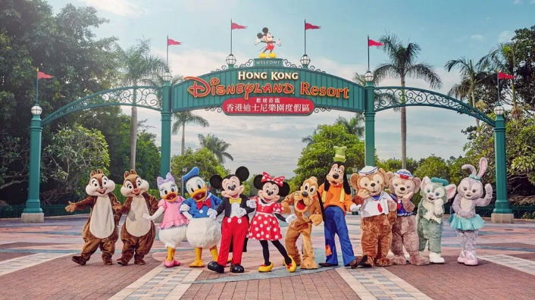
OPTION 2 : ฮ่องกงดิสนีย์แลนด์

**ราคาสำหรับ 8 ท่านขึ้นไป รวมรถรับส่ง**
** ยกเว้นช่วงเดินทางที่ตรงกับวัดหยุด เทศกาลต่างๆ
กรุณาเช็คราคากับเจ้าหน้าที่อีกครั้ง

ราคาท่านละ 4,500 บาท/ท่าน

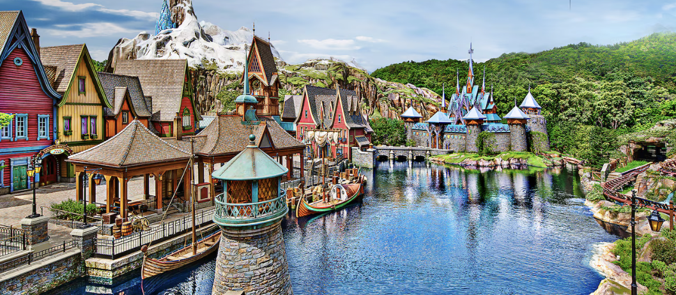
จากนั้น นำทุกท่านผจญภัยใน สวนสนุกฮ่องกงดิสนีย์แลนด์ สวนสนุกชื่อดังของโลกที่มีทั้งเครื่องเล่น การแสดงโชว์ ขบวนพาเหรดของตัวการ์ตูนดีสนีย์ในวัยเด็กที่คุ้นเคยของใครหลายคน ด้านในของฮ่องกงดีสนีย์แลนด์จะแบ่งเครื่องเล่นออกทั้งหมด 7 โซนด้วยกัน คือ
  - Main Street, U.S.A. เป็นโซนแรกเมื่อเดินผ่านประตูเข้ามาภายในดิสนีย์แลนด์ มีทั้งร้านขนม ร้านอาหาร ร้านขายของที่ระลึก
  - Tomorrowland เป็นโซนเครื่องเล่นแห่งโลกอนาคต
  - Fantasyland เป็นเครื่องเล่นแนวแฟนตาซี สามารถเล่นได้ทุกคนไม่จำกัดความสูง
  - Adventureland เป็นเครื่องเล่นแนวผจญภัยต่างๆ อยู่ในโซนกลางแจ้งทั้งหมด
  - Toy Story Land เป็นโซนของเครื่องเล่นที่เป็นธีมการ์ตูนเรื่อง Toy Story โดยเฉพาะ
  - Grizzly Gulch เป็นจุดถ่ายภาพโซนเล็กๆ
  - Mystic Point เป็นโซนของเรื่องราวลึกลับFlights of Fantasy Parade ขบวนพาเหรดของบรรดาเหล่าตัวการ์ตูนดิสนีย์
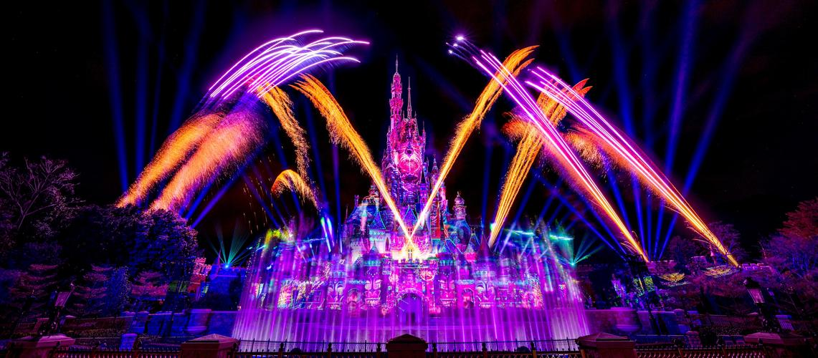
  - World of Frozen ถอดแบบภาพเมือง และตัวละครจากภาพยนตร์ Flozen โซนใหม่ล่าสุดแบบที่ไม่ควรพลาดทุกไฮไลท์ โดยเฉพาะเครื่องเล่น “Frozen Ever After” รับรองว่าจะได้พบปะกับอันนา เอลซ่า เจ้าชายฮานส์ คริสตอฟฟ์ โอลาฟ สโนว์กี้ และสเวน อย่างแน่นอน
นอกจากนี้ ยังมีการแสดง “Disney In The Stars” Fireworks ที่ปราสาทเจ้าหญิงนิทราจะมีการจุดพลุ และโชว์ม่านน้ำสุดอลังการ มีเพลงเปิดบรรเลงและเปิดไฟอย่างสวยงามในตอนกลางคืนของทุกๆ วัน และการแสดงโชว์ “Festival of The Lion King” ตระการตาจากตัวการ์ตูนในเรื่อง The Lion King
สถานที่แนะนำ: สวนสนุกชื่อดังที่ฮ่องกง
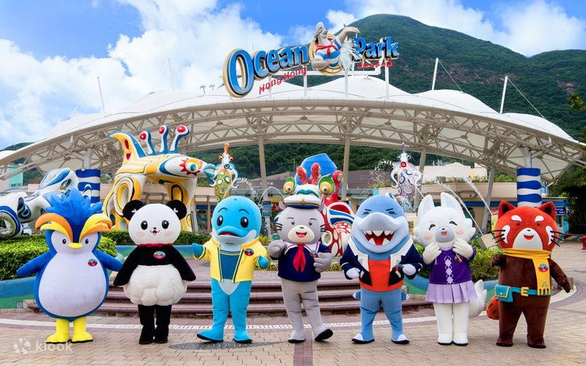
โอเชี่ยนปาร์ค (Ocean Park) เป็นสถานที่ท่องเที่ยวอันล้ำค่าที่ชาวฮ่องกงจำนวนมากได้สร้างความทรงจำพิเศษในวัยเด็กที่จะเก็บไว้ในใจตราบนานเท่านาน โอเชี่ยนปาร์ค ทำให้การเดินทางแบบไปกลับวันเดียวในเมืองลงตัว ทั้งสำหรับครอบครัว ตลอดจนนักท่องเที่ยวที่ปรารถนาประสบการณ์ร่วมกับลูก ๆ ในฮ่องกงอย่างแท้จริง ด้วยกิจกรรมแสนสนุกและเครื่องเล่นที่น่าตื่นเต้น ร้านอาหารต่าง ๆ รวมถึงตัวเลือกที่ให้ความรู้ ทั้งหมดรวมไว้แสนสะดวกสบายที่นี่ที่เดียว
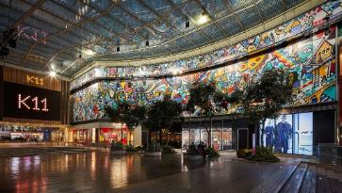
สถานที่แนะนำ: ห้างช้อปปิ้งย่านดังที่ฮ่องกง
ห้าง K11 MUSEA ตั้งอยู่ใจกลางท่าเรือวิคตอเรียและ Avenue of Stars เป็นแหล่งเผยแพร่วัฒนธรรมในการใช้ชีวิต ค้นพบธีมทัวร์, สวนธีมความยั่งยืนแห่งแรก, และแบรนด์แฟชั่น ความงาม และไลฟ์สไตล์ชื่อดังระดับโลก 250+ แบรนด์ รวมถึงร้าน MoMA Design Store ที่ใหญ่ที่สุดในเอเชีย และร้าน Fortnum & Mason’s สาขาแรกนอกประเทศอังกฤษ K11 MUSEA เปิดประสบการณ์ช้อปปิ้งไม่เหมือนใคร ในคอนเซปท์วัฒนธรรมผสมผสานการค้า
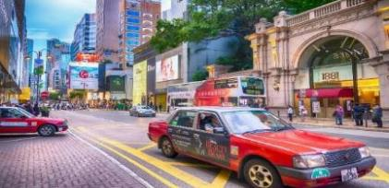
สถานที่แนะนำ: ช้อปปิ้งย่านดังที่ฮ่องกง
ย่านมงก๊ก ถือเป็นย่านช้อปปิ้งที่คึกคักอีกย่านนึงในฮ่องกง ถูกใจสาวๆ ขาช้อปเพราะที่นี่มี เลดี้ส์ มาร์เก็ตนั่นเอง มีสินค้าไม่ว่าจะเป็นเครื่องสำอางค์ เสื้อผ้า รองเท้า กระเป๋า เครื่องประดับ แฟชั่นเทรนด์ใหม่ๆ
 อิสระอาหารเช้า กลางวันและอาหารเย็น ตามอัธยาศัย เพื่อความสะดวกในการท่องเที่ยว
ที่พัก RAMADA HONGKONG GRAND HOTEL หรือเทียบเท่า

วันที่ 3 : เจ้าแม่กวนอิม รีพัลส์เบย์ • วัดเจ้าแม่ฮ่องฮำ • ศูนย์ฮวงจุ้ยกังหัน • ศูนย์ปี่เซี๊ยะ • หวังต้าเซียน
• วัดแชกงหมิว • ช้อปปิ้งย่านมงก๊ก • สนามบินฮ่องกง • สนามบินสุวรรณภูมิ
อาหาร (B/D/-) :
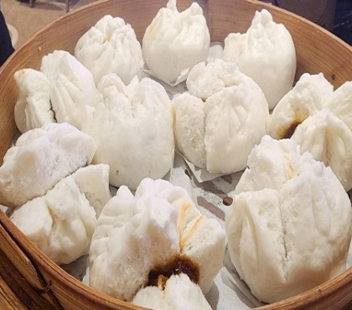
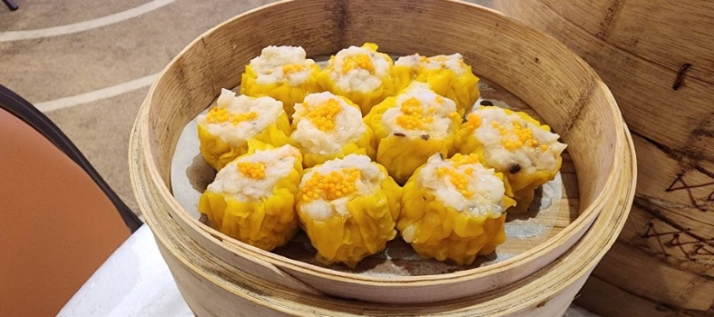
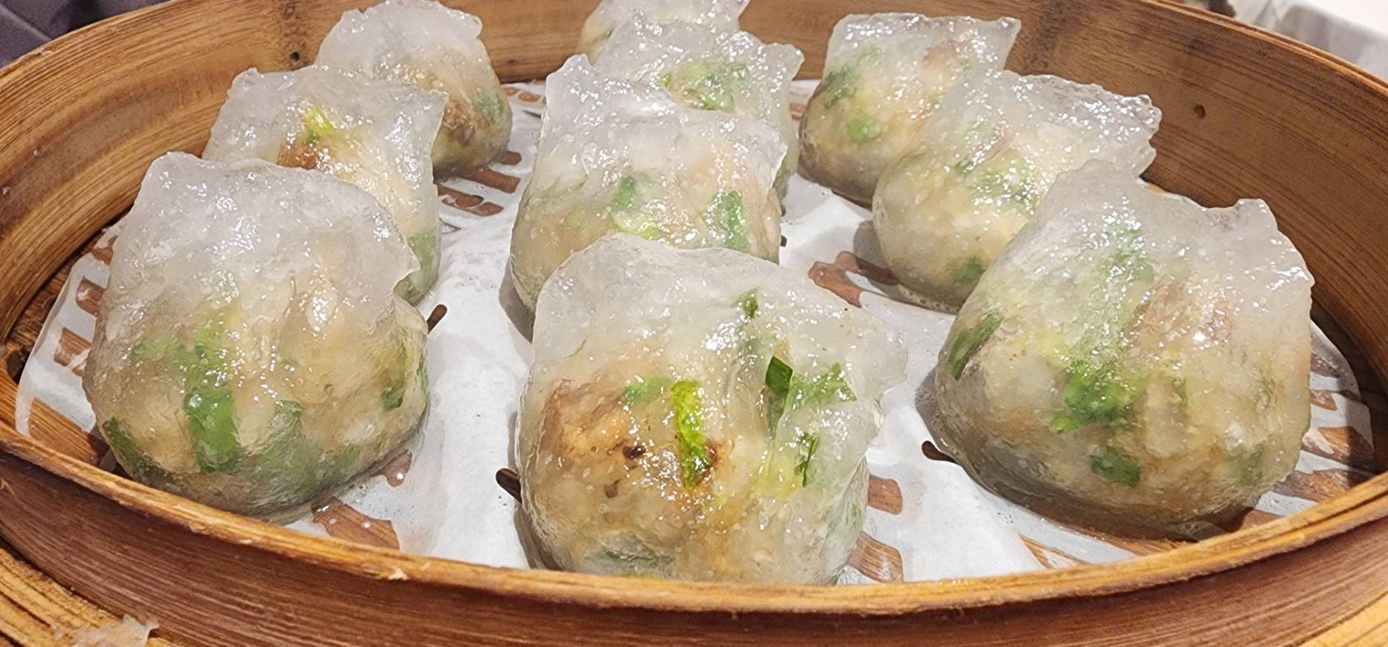
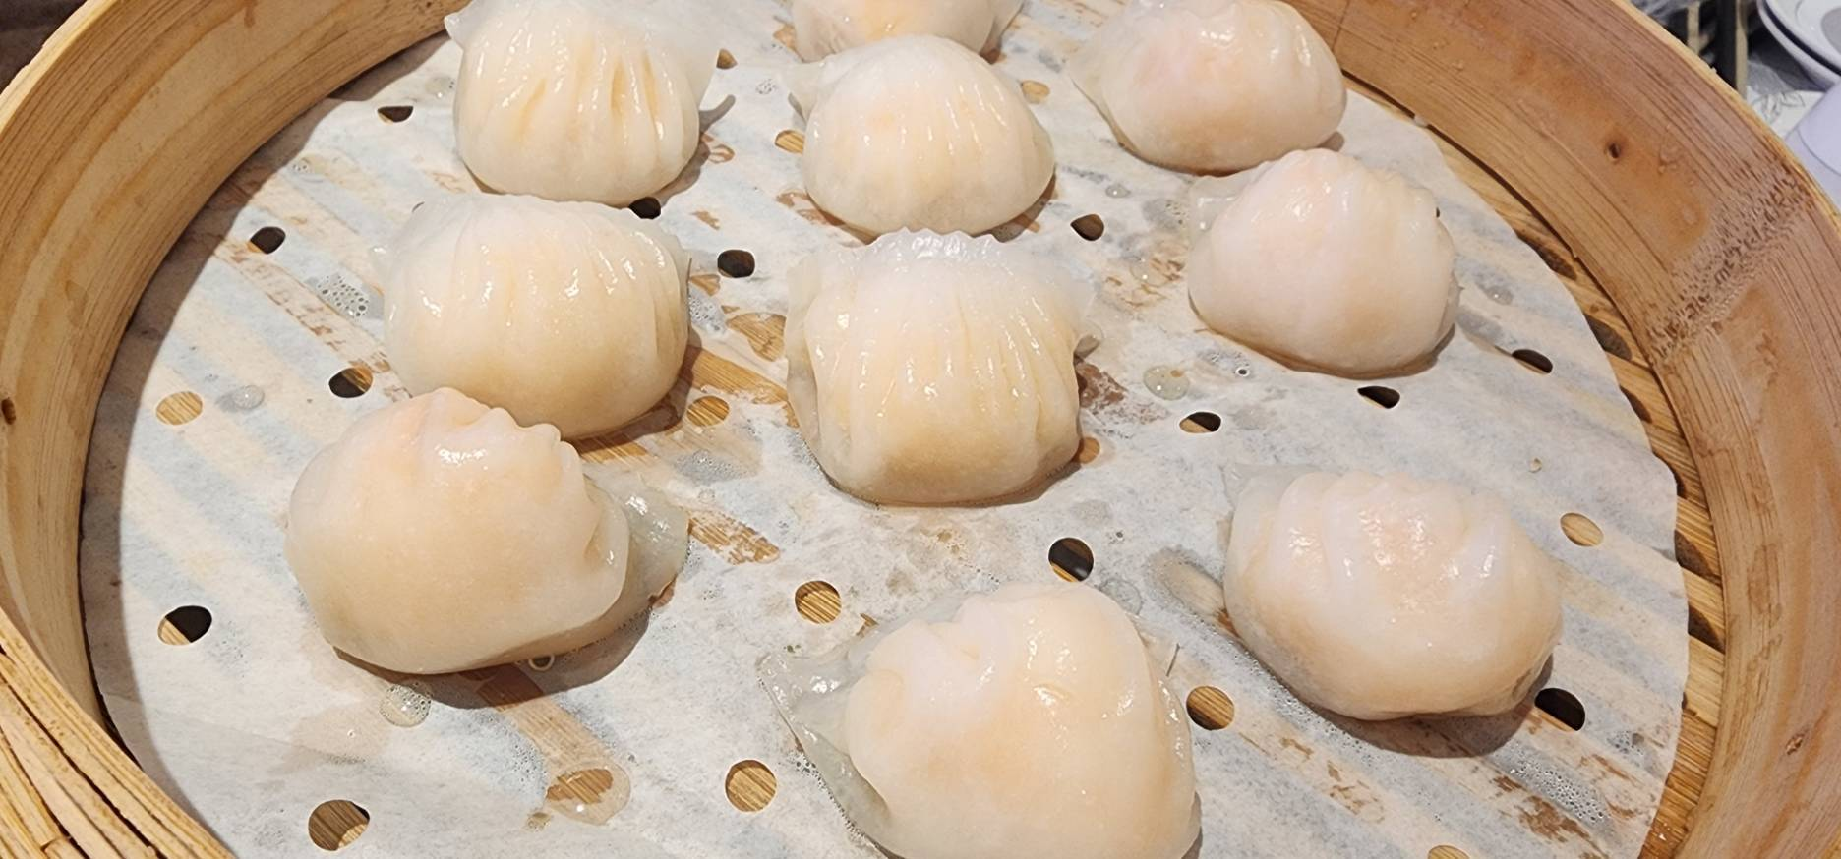
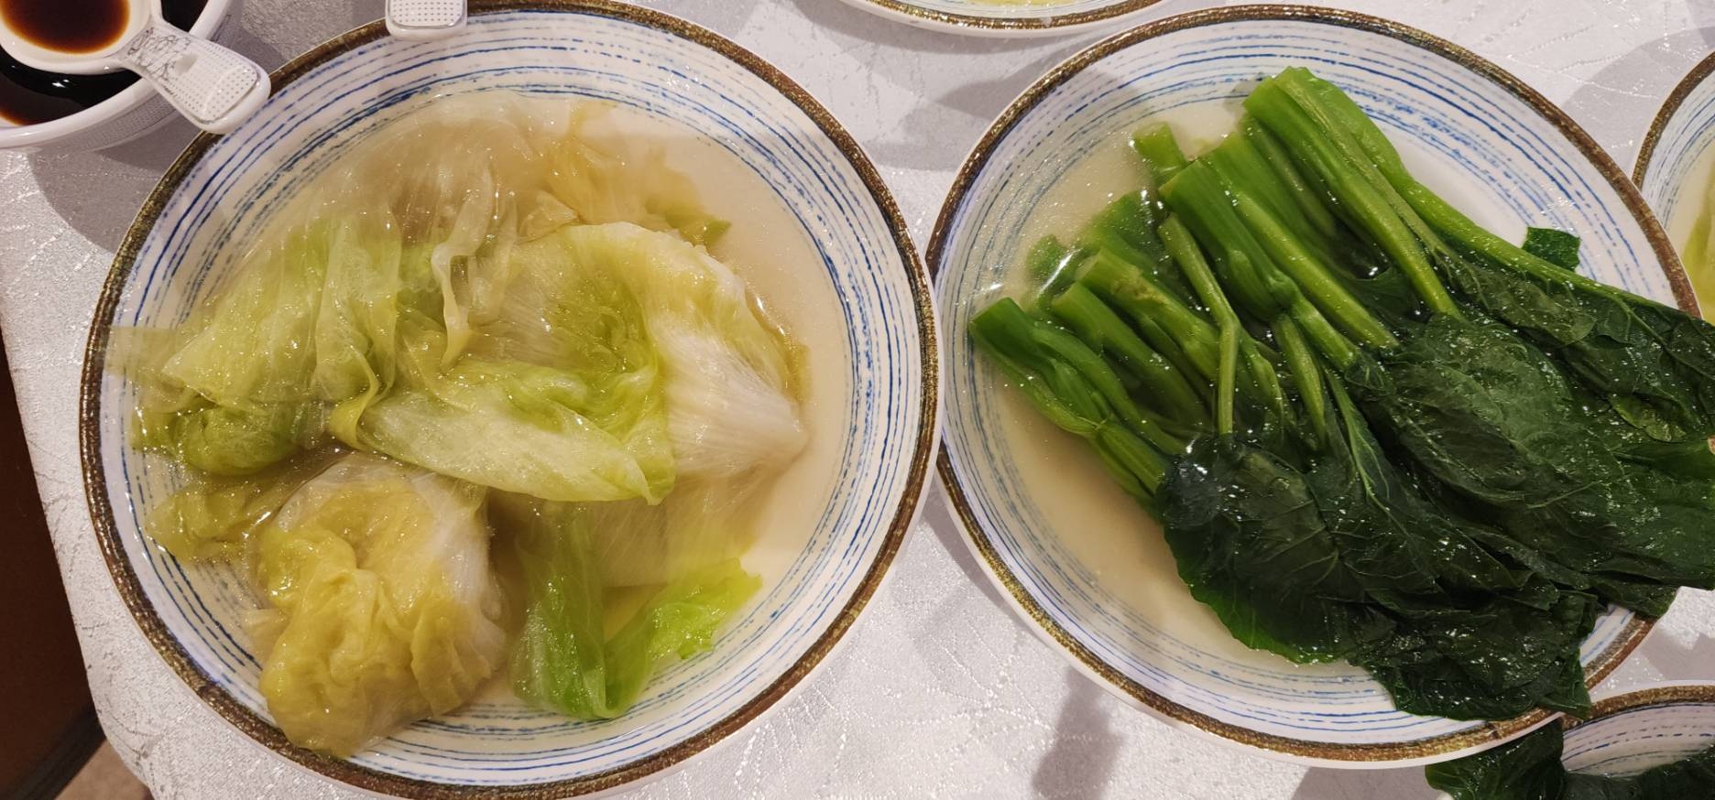
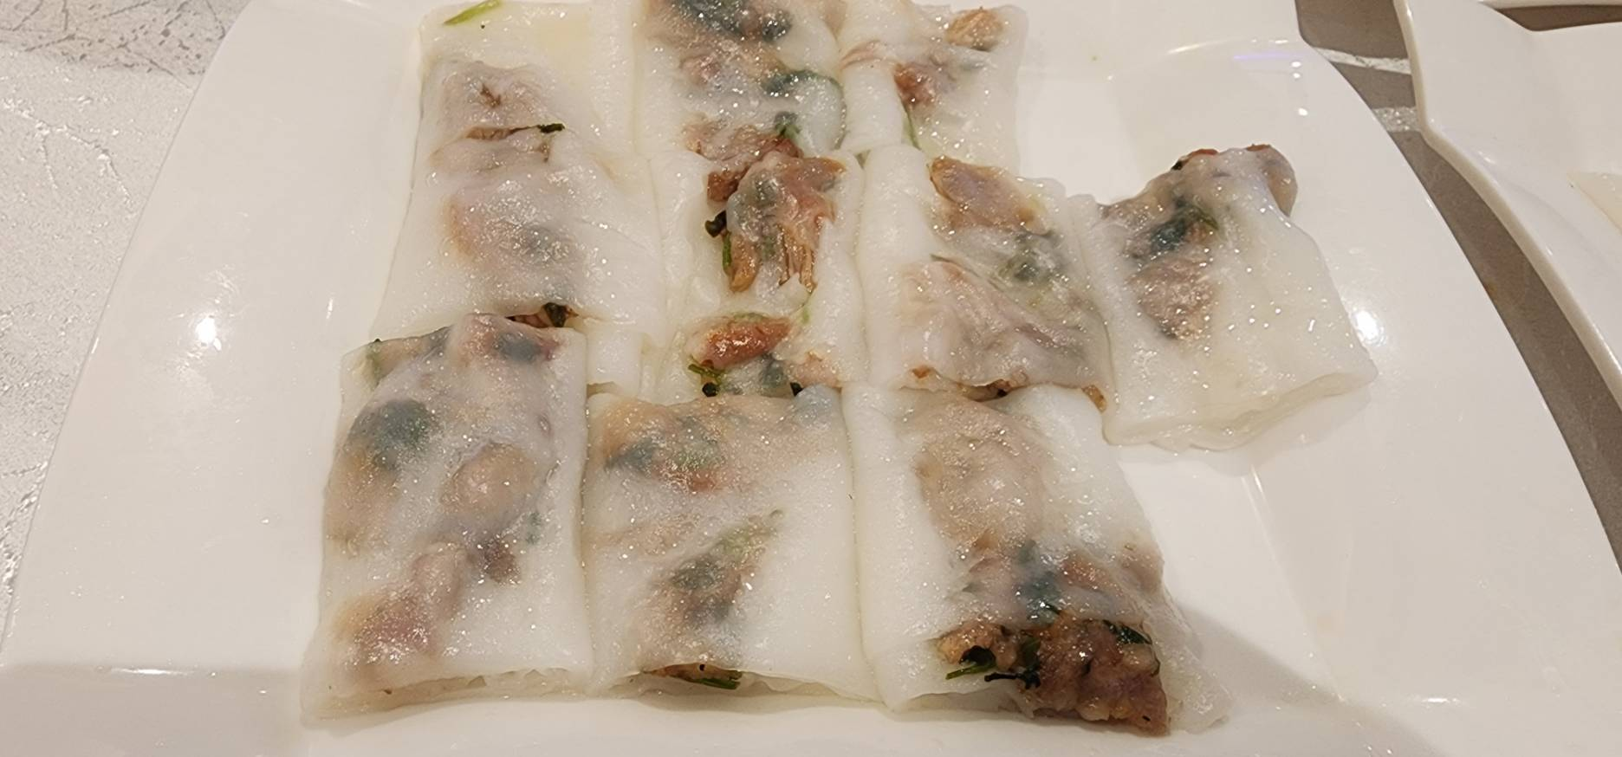
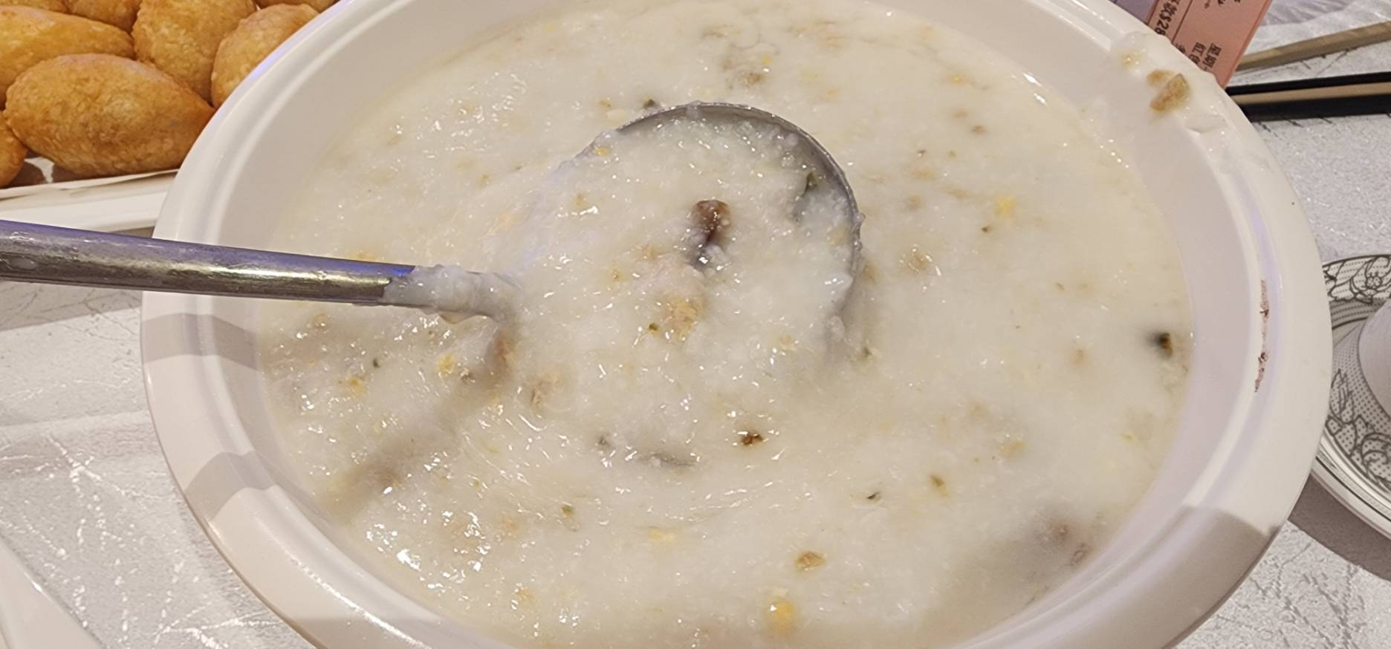
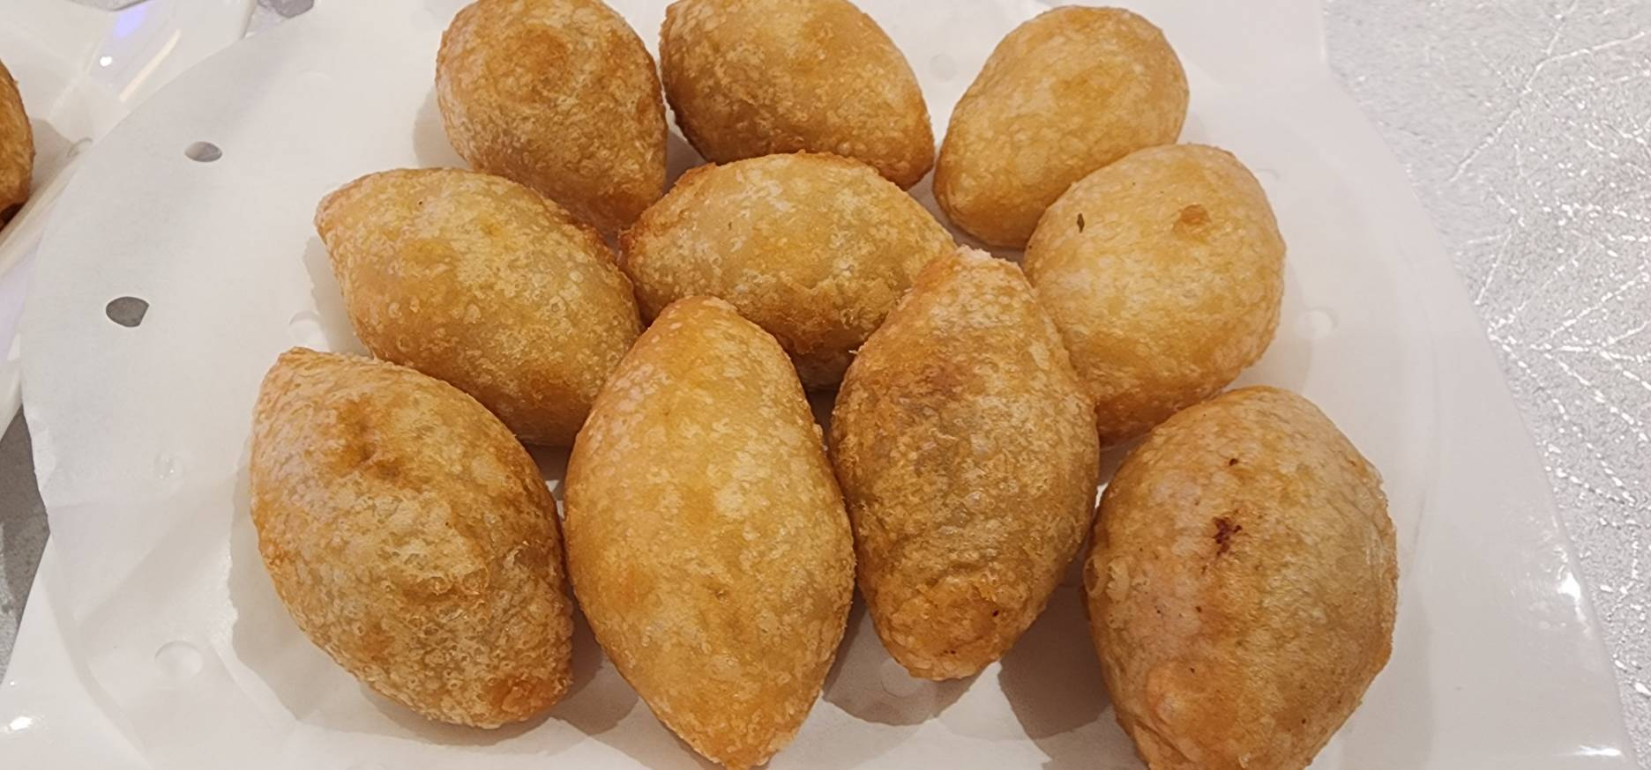
เช้า รับประทานอาหารเช้า ณ ภัตตาคาร (ติ่มซำ)
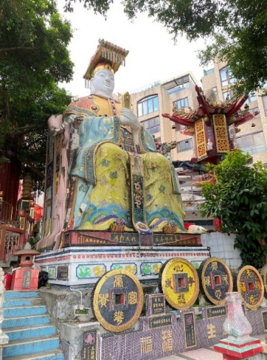
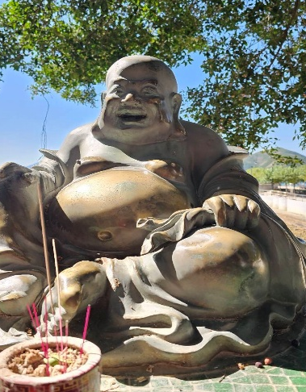
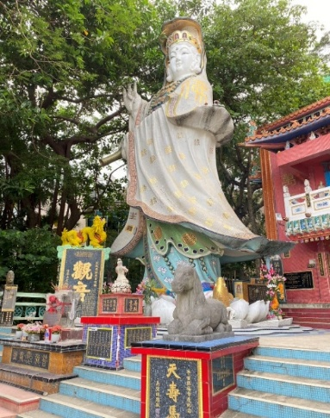
จากนั้น นำท่านเดินทางไปรับพลังพร้อมทั้งนมัสการขอพรจาก เจ้าแม่กวนอิมริมทะเล ปางประทานพร และเทพเจ้า แห่งโชคลาภ ณ ชายหาดรีพัลส์เบย์ สร้างขึ้นในปี ค.ศ.1993 ในแต่ละปีจะมีนักท่องเที่ยวจำนวนมากเดินทางมาสักการบูชาขอพรจาก เจ้าแม่กวนอิม, เจ้าแม่ทับทิม และ เทพเจ้าแห่งโชคลาภ ที่ชายหาดน้ำตื้น อ่าวรีพลัสเบย์ และที่น่าสนใจคือด้านหนึ่งของอ่าวมี พระพุทธรูปและเทพเจ้าต่างๆประดิษฐานไว้มากมายตามความเชื่อถือศรัทธา เช่น พระสังกัจจายบูชาเพื่อความสุข, เจ้าสมุทร เทพเจ้าแห่งโชคลาภการงาน, พระกาฬ เทพเจ้าแห่งความมั่งคั่งเหลือกินเหลือใช้, เทพแห่งวาสนา, เทพแห่งดวงชะตา, อิสระให้ท่านสักการะสิ่งศักดิ์สิทธิ์ตามอัธยาศัย

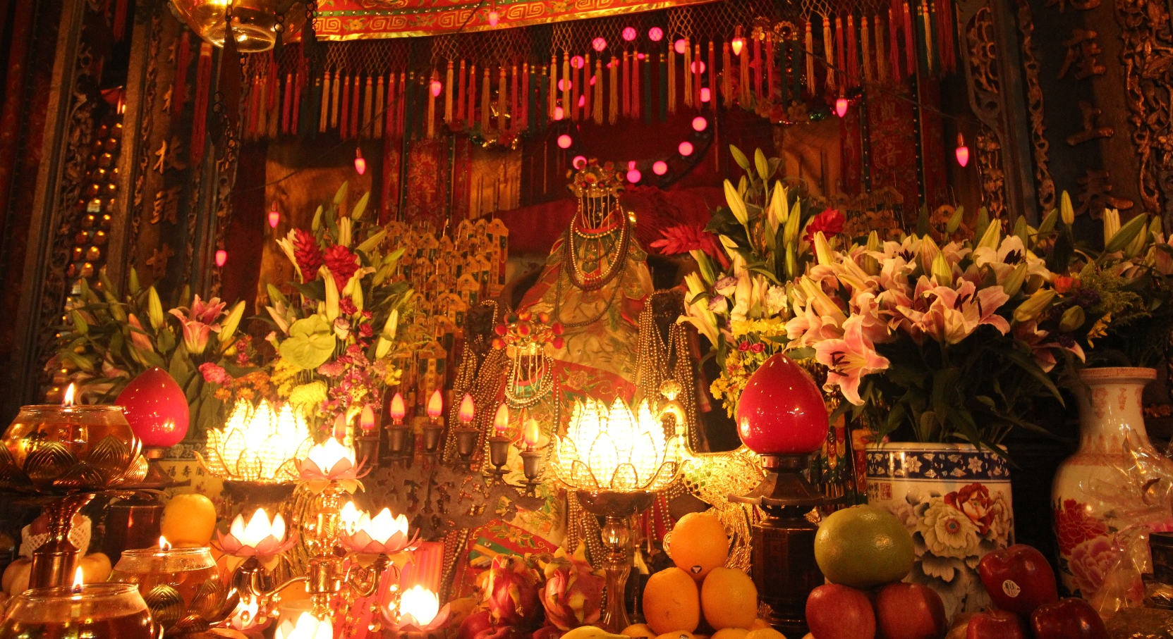
จากนั้น นำท่านชม วัดเจ้าแม่กวนอิมฮองฮำ (KUN IM TEMPLE HUNG HOM) เป็นวัดที่มีชื่อเสียงมากที่สุดของฮ่องกง และถูกสร้างขึ้นในปี ค.ศ.1873 ในช่วงสงครามโลกครั้งที่ 2 มีการปล่อยระเบิดลงบริเวณวัดฮองฮำหลายต่อหลายครั้ง ทำให้มีผู้บาดเจ็บและล้มตายมากมาย แต่ชาวบ้านที่หนีเข้าไปหลบภัยในวัดนี้กลับปลอดภัยและตัววัดก็ไม่ได้รับความเสียหายจากเหตุการณ์ทิ้งระเบิดอย่างอัศจรรย์ จึงทำให้ชาวบ้านมีความเลื่อมใสและศรัทธาในวัดแห่งนี้เป็นอย่างมาก และในปี ค.ศ.1909 ได้มีการสร้างถนนขึ้นเพื่อเชื่อมต่อย่านฮองฮำกับย่านจิมซาจุ่ย และเมืองเกาลูน ขณะที่คนงานก่อสร้างกำลังขุดในพื้นที่ที่เป็นเนินเขา ปรากฏว่ามีน้ำสีแดงไหลออกมาจากพื้นดิน ลือกันว่าคือเส้นเลือดของมังกรที่อาศัยอยู่ในพื้นที่ดังกล่าวถูกฉีกขาดเนื่องจากการก่อสร้างขุดเจาะ คนงานเกิดกลัวที่จะดำเนินการก่อสร้างถนนต่อ ถึงแม้ผลการตรวจทางห้องปฏิบัติการพบว่าสีของน้ำเป็นผลมาจากการสะสมของกำมะถันและปรอทในดิน แต่คนงานยังคงกังวล จึงเกิดการบริจาคเงินเพื่อบูรณะวัดขึ้นมา ด้วยความเชื่อว่าใน เจ้าแม่กวนอิม (KWUN YUM) จะสามารถช่วยให้พวกเขาปลอดภัยจากภัยพิบัติ อันตรายต่างๆ วันสำคัญวันหนึ่งที่คนหลั่งไหลมาไหว้ขอพรอย่างไม่ขาดสาย และรอคอยเป็นประจำทุกปี ก็คือ "วันเปิดทรัพย์" หรือ วันยืมเงินเทพเจ้า เป็นวันที่จะมาขอพรและยืมเงินเจ้าแม่กวนอิม ซึ่งตรงกับวันที่ 26 นับจากวันตรุษจีน ซึ่งพิธีนี้ใน 1 ปี มีเพียงครั้งเดียวเท่านั้น
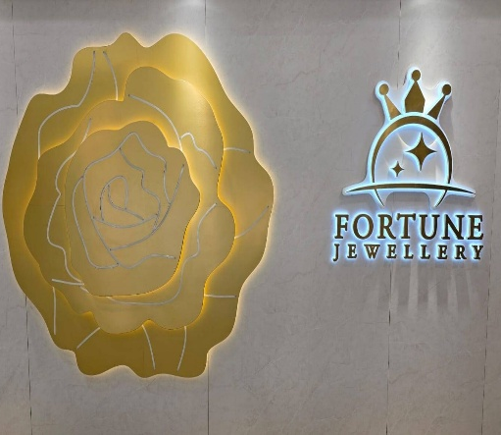
กลางวัน รับประทานอาหารกลางวัน ณ ร้านอาหารบุฟเฟ่ ชาบู สไตล์ฮ่องกง
จากนั้น นำท่านเยี่ยมชม FORTUNE JEWELRY ศูนย์ฮวงจุ้ยกังหัน ตามหลักฮวงจุ้ยยุค 9 ดาว 9 ยุค ที่ส่งผลต่อการเปลี่ยนแปลงต่างๆ ของโลกและชีวิตมนุษย์ ซึ่งโรงงานแห่งนี้ ที่มีชื่อเสียงที่สุดในเรื่องการออกแบบเครื่องประดับ เพื่อใช้ในการเสริมดวงและฮวงจุ้ยให้แก่ตัวท่านเอง โดยการนำเอาต้นแบบจากใบพัดกังหันวัดแชกงมาย่อขนาดทำเป็นเครื่องประดับเสริมฮวงจุ้ย กังหันทั้ง 4 ใบหมุนไปมาช่วยดึงดูดนำพาสิ่งดีเข้ามาในชีวิตและปัดเป่าสิ่งไม่ดีพัดออกไป
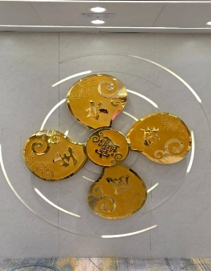
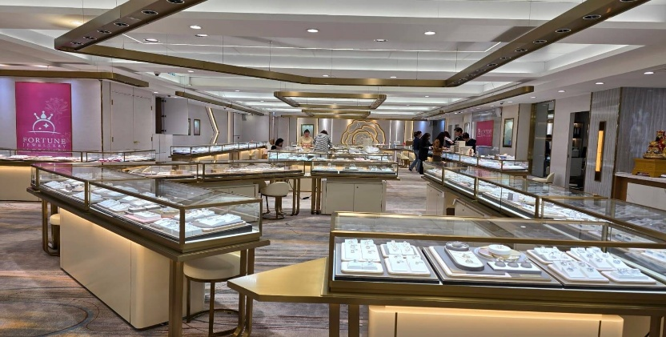

ความหมายของใบพัดทั้ง 4
ใบที่ 1 เดินทางไปไหนมาไหนปลอดภัย
ใบที่ 2 สุขภาพแข็งแรง อายุยืนยาว
ใบที่ 3 โชคลาภ เงินทองไหลมาเทมา
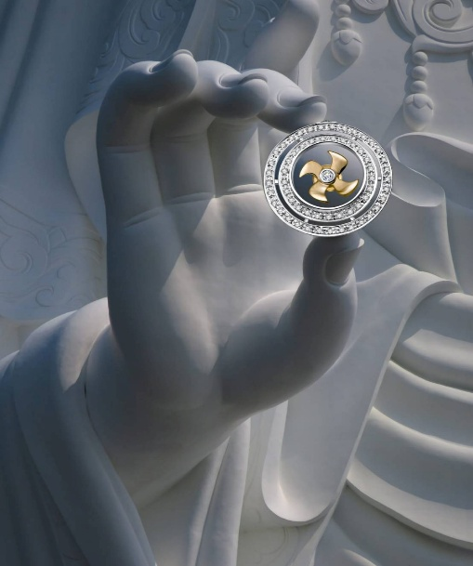
ใบที่ 4 คิดหวังสิ่งใดสมความปรารถนาทุกประการ
ซึ่งโรงงานแห่งนี้ สินค้าทุกชิ้นมีเอกสารรับประกันคุณภาพเปลี่ยน ซ่อม ได้ตลอดอายุการใช้งาน หากเกิดการชำรุดจากสินค้าไม่ใช่อุบัติเหตุ ไฮไลท์อีกสิ่งที่ห้ามพลาดคือ ท่านจะได้ชมกังหันยักษ์ ทองคำแท้ 99.99 % ที่ผ่านการทำพิธีแล้ว และท่านใดที่เช่าซื้อกังหันฮวงจุ้ย จะได้รับสิทธิ์ในการหมุนกังหันทองคำยักษ์อีกด้วย

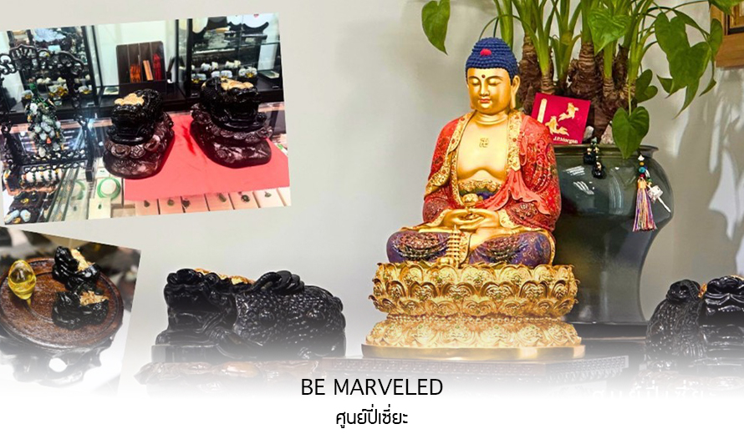
และนำท่าน ชม ศูนย์ปี่เซี่ยะ ซึ่งคนจีนนนั้น ถือว่าหยกเป็นหิน ที่เป็นตัวแทนของความสวยงามและความบริสุทธิ์มีความเชื่อว่าหยก มงคล ถ้าพกติดตัวไว้จะอายุยืนและสุขภาพดีมีสินค้ามากมายเกี่ยวกับหยก อาทิ กำไลหยก หรือสัตว์นำโชคอย่างปี่เซี่ยะ ให้ท่านได้เลือกซื้อเป็นของฝาก, ของที่ระลึก หรือของนำโชคแด่ตัวท่านเอง

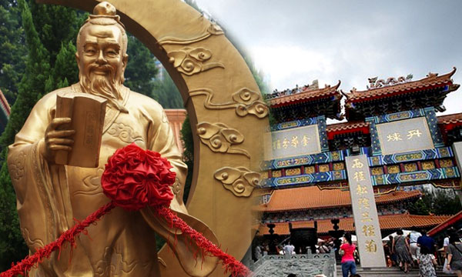
จากนั้น เดินทางไปยัง วัดหวังต้าเซียน วัดเก่าแก่อายุกว่าร้อยปี ตัวอาคารของวัดที่มีสถาปัตยกรรมที่สวยงาม รวมทั้งซุ้มประตูทางเข้าที่ยิ่งใหญ่อลังการ ผู้คนมักเดินทางมากราบไหว้ เพราะเชื่อว่า ..พระหวังต้าเซียนมีความศักดิ์สิทธิ์มาก ขอพรสิ่งได้ก็จะสมปรารถนาทุกประการ.. นำท่านสักการะ “องค์หวังต้าเซียน” บริเวณลานหน้าวิหารหวังต้าเซียน มีชื่อเสียงด้านการขอพรด้านด้านสุขภาพ ที่ลานด้านในวัดจะมีแท่นสีแดงให้นั่งคุกเข่ากราบไหว้และขอพร นอกจากนี้ยังมี “เซียมซี” ของวัดหวังต้าเซียนได้ชื่อว่า แม่นยำมากๆ ในการทำนายอนาคต

วิธีการไหว้ขอพรองค์หวังต้าเซียนที่ถูกวิธี
    - อันดับแรกไหว้ “เทพเจ้าฟ้าดิน” หันหน้าออกไปทางหน้าวัด ตั้งสมาธิบอก ฟ้า ดิน บอกชื่อ-นามสกุล ที่อยู่ อายุ วัตถุประสงค์ที่มาขอพรกับองค์หวังต้าเซียน และขอให้พรนี้สัมฤทธิ์ผล
    - จากนั้นหันหน้าเข้าวัด ตั้งสมาธิ แล้วขอพร 1 ข้อ ที่เราต้องการมากที่สุด และขอให้กับตัวเองเท่านั้น (โดยส่วนมากมักจะขอเรื่องสุขภาพ)
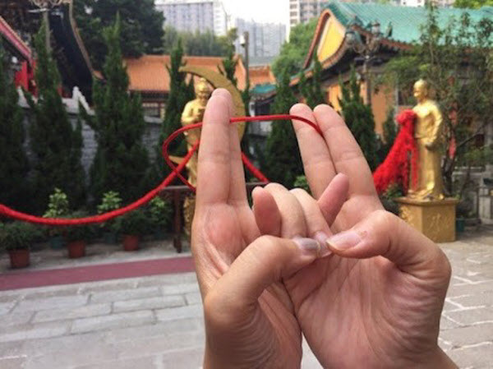
    - ไม่ต้อง “บน” ว่าถ้าสัมฤทธิ์ผลแล้วจะมาถวายอะไร แค่บอกว่า "ถ้าสัมฤทธิ์ผลแล้วจะเดินทางมาขอบคุณด้วยตัวเอง"
ขอพรกับเทพเจ้าด้ายแดง “เทพเจ้าหยุคโหลว” โด่งดังเรื่องการขอเนื้อคู่สุดๆ เชื่อกันว่า ..เป็นเทพที่ดลบัลดาลให้สมหวังในเรื่องความรัก ด้านข้างมีรูปปั้นเจ้าบ่าวและเจ้าสาวที่นักท่องเที่ยวนิยมมาผูกด้ายแดง เพื่อขอให้พบกับคู่ครองหรือมีความรักที่มั่นคงและยืนยาว..

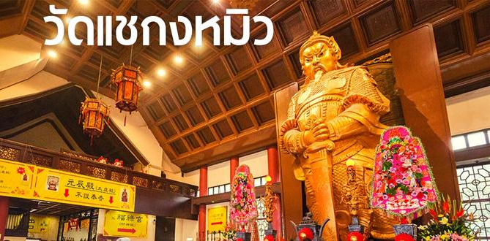
จากนั้น ออกเดินทางสู่ วัดแชกงหมิว เป็นหนึ่งในวัดยอดนิยมของประเทศฮ่องกง เป็นวัดที่ประชาชนชาวจีนให้ความเลื่อมใสศรัทธามาเนิ่นนาน ซึ่งเป็นที่ร่ำลือถึงความศักดิ์สิทธิ์ ในเรื่องของกังหันลมที่พัดพาเอาสิ่งไม่ดีออกจากชีวิต จึงมีชื่อเรียกอีกอย่างหนึ่งว่า “วัดกังหันลม” ทางด้านในวัดจะมีเจ้าหน้าที่ของทางวัดจำหน่ายธูป และเครื่องบูชาต่างๆ เมื่อได้ธูปแล้วนำไปให้เจ้าหน้าที่จุดธูปที่ลานกว้าง เขียนชื่อ-นามสกุล และ วัน/เดือน/ปี ที่มาทำบุญครั้งนี้ลงไปบนใบสะเดาะเคราะห์ เพื่อทำให้เกิดสิริมงคล ช่วยปัดเป่าเรื่องร้ายๆ ออกไป
วิธีการไหว้ขอพรองค์แชกงที่ถูกวิธี
- เมื่อได้รับธูปจากเจ้าหน้าที่ของทางวัดแล้ว อันดับแรกให้ไหว้ “เทพเจ้าฟ้าดิน” บริเวณลานกลางวัดแชกง เพื่อให้เกิดสิริมงคลขจัดปัดเป่าเรื่องร้ายๆ ออกไป โดยหันหน้าออกจากวัด บอกชื่อ-นามสกุล ที่อยู่ อายุ และวัตถุประสงค์ที่มาทำบุญที่วัดในครั้งนี้ นำธูปไปปักที่กระถาง โดยใช้มือซ้ายไปลงไปพร้อมกันทั้ง 3 ดอก
- เมื่อเข้าไปในศาลให้ยืนอยู่เบื้องหน้ารูปปั้นของท่านแชกง ตอนอธิษฐานขอพรให้มองหน้าท่านอย่างมุ่งมั่นและตังใจ
- ทำพิธีหมุนกังหันแห่งโชคชะตา โดยใช้นิ้วชี้หมุนกังหันตามเข็มนาฬิกา ตั้งจิตอธิฐานแล้วใช้มือหมุนที่กังหัน 3 ครั้ง ถ้าชีวิตในปีที่ผ่านมาไม่ดี ให้ใช้มือซ้ายหมุนด้านซ้ายไปขวา ถ้าชีวิตดีอยู่แล้วก็ให้หมุนกังหันกลับจากขวาไปซ้าย เมื่อหมุนกังหันเสร็จแล้ว ตีกลองอีก 3 ครั้ง ดังๆ เพื่อให้เป็นที่รับรู้ทั่วกันทั้งฟ้าดิน
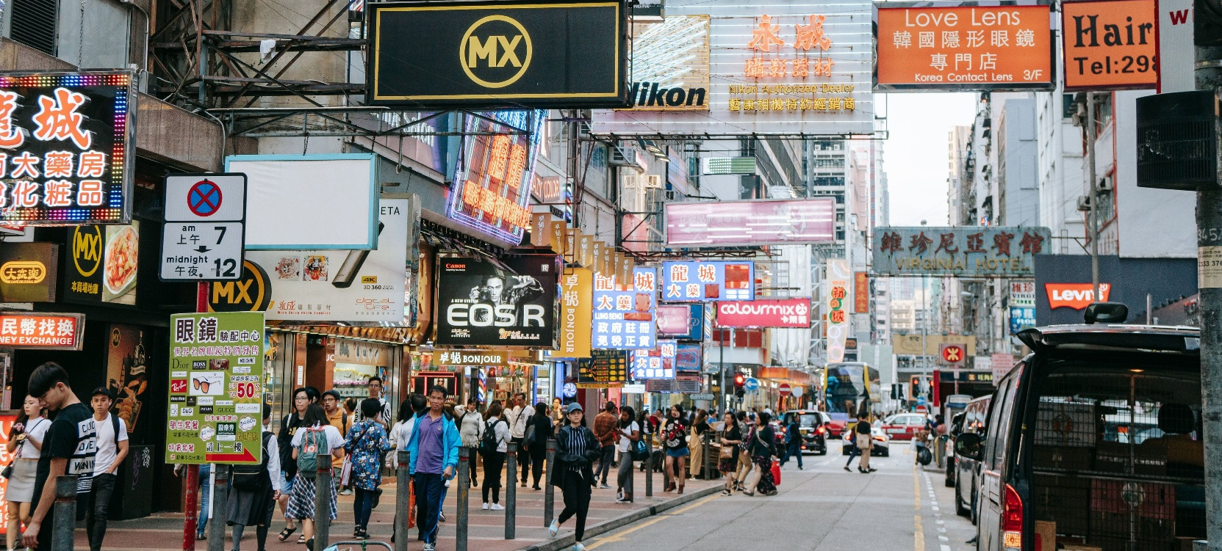
จากนั้น นำท่านอิสระช้อปปิ้งที่ ย่านมงก๊ก เป็นย่านการค้าที่สำคัญและคึกคักที่สุดแห่งหนึ่งบนฝั่งเกาลูน เขตบริหารพิเศษฮ่องกง พื้นที่นี้เต็มไปด้วยผู้คน ร้านค้า และแสงสีเสียงตลอด 24 ชั่วโมง เป็นจุดหมายปลายทางยอดนิยมสำหรับนักช้อปและผู้ที่ต้องการสัมผัสวิถีชีวิตคนเมืองอย่างแท้จริง

เย็น อิสระอาหารเย็น ตามอัธยาศัย เพื่อความสะดวกในการท่องเที่ยว
ได้เวลาอันสมควร
นําท่านสู่ สนามบินเช็คแลปก๊อก นานาชาติฮ่องกง เพื่อเดินทางกลับประเทศไทย
21.30 น. ออกเดินทางสู่ สนามบินสุวรรณภูมิ โดยสายการบิน EMIRATES (EK) เที่ยวบินที่ EK385
23.45 น. เดินทางถึง สนามบินสุวรรณภูมิ โดยสวัสดิภาพพร้อมความประทับใจมิรู้ลืม
ราคาทัวร์ไม่รวมค่าทิปมัคคุเทศก์ท้องถิ่น พนักงานขับรถ
1,500 บาท/ลูกค้า 1 ท่าน ชำระที่สนามบินในวันเดินทาง
ในส่วนของหัวหน้าทัวร์ แล้วแต่ความพึงพอใจของท่าน
อัตราค่าบริการรวม

- ค่าตั๋วเครื่องบินไป-กลับ ( พร้อมคณะ)
- ค่าสัมภาระเดินทางโหลดใต้ท้องเครื่อง 30 กิโลกรัม ถือขึ้นเครื่อง 7 กิโลกรัม
- ค่าที่พักตามที่ระบุในรายการ พักห้องละ 2-3 ท่าน (กรณีที่โรงแรมไม่มีห้องพักสำหรับ 3 ท่าน ลูกค้าจะต้องเพิ่มเงินเป็นห้องพักเดี่ยว
- ค่าอาหารตามมื้อที่ระบุในรายการ
- ค่ารถรับ-ส่ง และนำเที่ยวตามรายการ
- น้ำดื่มบนรถวันละ 1 ขวด/ท่าน
- ค่าเข้าชมสถานที่ต่างๆตามรายการ
- ประกันเดินทางวงเงิน 1,500,000 บาท (เป็นไปตามเงื่อนไขกรมธรรม์)
*** เงื่อนไขประกันเดินทาง ค่าประกันอุบัติเหตุและค่ารักษาพยาบาล คุ้มครองเฉพาะกรณีที่ได้รับอุบัติเหตุระหว่างเดินทาง ไม่คุ้มครองถึงการสูญเสียทรัพย์สินส่วนตัวและไม่คุ้มครองโรคประจำตัวและปัญหาสุขภาพอื่นๆ

อัตราค่าบริการไม่รวม

- ภาษีหัก ณ ที่จ่าย 3% และภาษีมูลค่าเพิ่ม 7%
- ค่าใช้จ่ายส่วนตัว เช่น ค่าโทรศัพท์ทางไกล ค่าอินเตอร์เน็ต ค่าซักรีด มินิบาร์ รวมถึงค่าอาหารและเครื่องดื่มที่สั่งนอกเหนือรายการที่ระบุ
- ค่ารักษาพยาบาล ค่าเดินทาง และค่าใช้จ่ายอื่นๆที่ไม่รวมอยู่ในเงื่อนไขของประกันการเดินทาง
- ค่าทิปไกด์ท้องถิ่นและคนขับรถ 1,500 บาท/ท่าน
- ค่าทิปหัวหน้าทัวร์ไทย แล้วแต่ความพึงพอใจของท่าน
- ค่าภาษีน้ำมัน ที่สายการบินเรียกเก็บเพิ่มภายหลัง ซึ่งลูกค้าต้องชำระส่วนต่างเพิ่มเอง

เงื่อนไขการออกเดินทาง

- ในแต่ละเส้นทางจะมีการกำหนดผู้เดินทางขั้นต่ำของการออกเดินทาง โดยในทัวร์นี้ กำหนดให้มีผู้เดินทาง ขั้นต่ำ 15 ท่าน หากมีผู้เดินทางไม่ถึงที่กำหนด ทางบริษัทฯขอสงวนสิทธิ์ในการเพิ่มค่าทัวร์หรือเลื่อนการเดินทาง หรือยกเลิกการเดินทาง หากท่านมีไฟลท์บินภายในประเทศแต่มิได้แจ้งให้เราทราบล่วงหน้าก่อน ทางบริษัทฯจะไม่รับผิดชอบใดๆทั้งสิ้น ดังนั้นกรุณาสอบถามยืนยันการออกเดินทางก่อนจองไฟลท์บินภายในประเทศทุกครั้ง
- หากกรุ๊ปคอนเฟิร์มแล้วไม่สามารถเลื่อนการเดินทางได้กรณีกรุ๊ปคอนเฟิร์มการเดินทางแล้วนั้น ท่านจะไม่สามารถเลื่อนการเดินทางได้ ไม่ว่าจะเกิดเหตุการณ์ใดๆต่อท่านก็ตาม อันเนื่องมาจากการคอนเฟิร์มของกรุ๊ปนั้นประกอบจากตัวเลขการจองการเดินทางของท่าน หากท่านถอนตัวออก ทำให้กรุ๊ปมีค่าใช้จ่ายเพิ่มเติมขึ้น หรืออาจทำให้กรุ๊ปไม่สามารถออกเดินทางได้ ดังนั้นทางบริษัทฯขอสงวนสิทธิ์มิอนุญาตให้เลื่อนวันเดินทางใดๆได้ทั้งสิ้น และเก็บค่าใช้จ่ายทั้งหมดตามจำนวนเงินของราคาทัวร์
- การชำระเงินหมายถึงการยืนยันจำนวนผู้เดินทางไม่สามารถปรับเปลี่ยนได้ การชำระเงินเข้ามานั้น หมายถึงท่านได้ยอมรับข้อเสนอและยืนยันจำนวนตามที่ท่านได้จองเข้ามา หากท่านชำระเงินเข้ามาแล้วจะไม่สามารถเปลี่ยนแปลงจำนวนของผู้เดินทางได้ และหากมีความจำเป็นจะต้องเปลี่ยนแปลงท่านจะยินยอมให้ทางบริษัทฯคิดค่าใช้จ่ายที่ทางบริษัทเสียหาย รวมถึงค่าเสียเวลาในการขาย อย่างน้อยที่สุดเท่าจำนวนเงินมัดจำ ทั้งนี้ทั้งนั้นให้เป็นไปตามเงื่อนไขของบริษัทฯ

เงื่อนไขการสำรองที่นั่ง
- กรุณาจองล่วงหน้าอย่างน้อย 30 วันก่อนการเดินทางและกรุณาเตรียมเงินมัดจำ 10,000 บาท พร้อมกับเตรียมเอกสารส่งให้เรียบร้อย ภายใน 2-3 วัน หลังจากทำการจองแล้ว
- การชำระค่าทัวร์ส่วนที่เหลือทางบริษัทฯ จะเรียกเก็บก่อนเดินทางไม่น้อยกว่า 30 วัน ท่านควรจัดเตรียมค่าทัวร์ให้เรียบร้อยก่อนกำหนด เนื่องจากทางบริษัทต้องสำรองค่าใช้จ่ายในส่วนของค่าที่พักและตั๋วเครื่องบิน มิฉะนั้นจะถือว่าท่านยกเลิกการเดินทางโดยอัตโนมัติ
- หากท่านที่ต้องการออกตั๋วโดยสารภายในประเทศ (กรณีลูกค้าอยู่ต่างจังหวัด) ให้ท่านติดต่อเจ้าหน้าที่ก่อนออกบัตรโดยสารทุกครั้ง หากออกบัตรโดยสารโดยมิแจ้งเจ้าหน้าที่ ทางบริษัทขอสงวนสิทธิ์ไม่รับผิดชอบค่าใช้จ่ายที่เกิดขึ้น
- หากในคณะของท่านมีผู้ต้องการดูแลพิเศษ นั่งรถเข็น (Wheelchair) เด็ก ผู้สูงอายุ มีโรคประจำตัว หรือไม่สะดวกในการเดินทางท่องเที่ยวในระยะเวลาเกินกว่า 4-5 ชั่วโมงติดต่อกัน ท่านและครอบครัวต้องให้การดูแลสมาชิกภายในครอบครัวของท่านเอง เนื่องจากการเดินทางเป็นหมู่คณะ หัวหน้าทัวร์มีความจำเป็นต้องดูแลคณะทัวร์ทั้งหมด
กรณียกเลิกการเดินทาง

- ยกเลิกการเดินทางมากกว่า 30 วันก่อนการเดินทาง คืนเงิน 100% (หลังหักค่าใช้จ่ายตามจริง)
- ยกเลิกการเดินทาง 15-29 วันก่อนการเดินทาง คืนเงิน 50% (หลังหักค่าใช้จ่ายตามจริง)
- ยกเลิกการเดินทาง น้อยกว่า 15 วันก่อนการเดินทาง ไม่คืนเงินทุกกรณี
- ในกรณีกรุ๊ปที่เดินทางช่วงวันหยุดหรือเทศกาล บริษัทฯได้มีการการันตีมัดจำหรือซื้อขายแบบมีเงื่อนไขกับสายการบิน รวมถึงเที่ยวบินพิเศษ เช่น CHARTER FLIGHT (เหมาลำ) EXTRA FLIGHT (เที่ยวบินพิเศษที่เพิ่มเข้ามาช่วงวันหยุดหรือเทศกาลดังกล่าว) บริษัทฯขอสงวนสิทธิ์ไม่คืนเงินมัดจำหรือค่าทัวร์ทั้งหมด
- การขอยกเลิกการเดินทางในกรณีที่เจ็บป่วยที่ไม่สามารถเดินทางในช่วงเวลาที่จอง การยกเลิกการเดินทางจะต้องแสดงใบรับรองแพทย์จากโรงพยาบาลให้กับเจ้าหน้าที่ฝ่ายขาย ทั้งนี้บริษัทฯขอสงวนสิทธิ์พิจารณาในการคืนเงินให้กับลูกค้าเป็นกรณีไป
**หมายเหตุ

- ในกรณีท่านเดินทางมาถึงสถานที่นัดพบช้ากว่าเวลานัดหมายเกินกว่า 1 ชั่วโมง ด้วยเหตุอันใดก็ตามแต่ ทางบริษัทฯจะถือว่าท่านสละสิทธิ์การเดินทางและไม่ติดใจเรียกร้องขอเงินคืนใดๆทั้งสิ้นตั๋วเครื่องบินเป็นตั๋วราคาพิเศษ หากท่านไม่เดินทางพร้อมคณะไม่ว่าจะด้วยเหตุผลใดๆก็ตาม จะไม่สามารถนำมาเลื่อนวันเดินทางหรือคืนเงินได้
- **เที่ยวบิน ราคา และรายการอาจมีการเปลี่ยนแปลงได้ตามความเหมาะสม โดยมิต้องแจ้งให้ทราบล่วงหน้า
- บริษัทฯขอสงวนสิทธิ์ที่จะเปลี่ยนแปลงรายละเอียดบางประการในทัวร์นี้ เมื่อเกิดเหตุจำเป็นสุดวิสัยจนไม่อาจแก้ไขได้ และจะไม่รับผิดชอบใดๆ ในกรณีที่สูญหาย สูญเสีย หรือได้รับบาดเจ็บที่นอกเหนือความรับผิดชอบของหัวหน้าทัวร์และอุบัติเหตุสุดวิสัยบางประการ เช่น การล่าช้าจากสายการบิน การปิดด่านเข้า-ออกเมือง การนัดหยุดงาน ภัยธรรมชาติ การจลาจลต่างๆ เป็นต้น
- หากท่านใช้บริการของทางบริษัทฯไม่ครบ อาทิ ไม่เที่ยวในบางรายการ ไม่ทานอาหารบางมื้อ เพราะค่าใช้จ่ายทุกอย่างทางบริษัทฯได้ชำระค่าใช้จ่ายให้ตัวแทนต่างประเทศแบบเหมาขาดก่อนออกเดินทางแล้ว
- หากเกิดทรัพย์สินสูญหายจากการโจรกรรมหรือเกิดอุบัติเหตุสูญหายที่เกิดจากความประมาณของนักท่องเที่ยวเอง ทางบริษัทขอสงวนสิทธิ์ความรับผิดชอบใดๆ ทั้งสิ้น
- หนังสือเดินทางจะต้องมีอายุเหลือใช้งานอย่างน้อย 6 เดือน บริษัทฯไม่รับผิดชอบหากอายุเหลือไม่ถึงและไม่สามารถเดินทางออกนอกประเทศได้
- กรณีผู้เดินทางไม่สามารถเข้า-ออกเมืองได้ เนื่องจากเอกสารปลอมหรือการห้ามของเจ้าหน้าที่ไม่ว่าเหตุผลใดๆก็ตามทางบริษัทของสงวนสิทธิ์ในการไม่คืนค่าทัวร์ทั้งหมด
เมื่อท่านชำระเงินค่าทัวร์ให้กับทางบริษัทฯแล้ว
ทางบริษัทฯจะถือว่าท่านได้ยอมรับเงื่อนไขข้อตกลงทั้งหมดนี้แล้ว

